María Isabel Martín

**REQUERIMIENTO 1**

Las siguientes capturas corresponden al XML que se había realizado sin validar y, por tanto, con algunos errores:

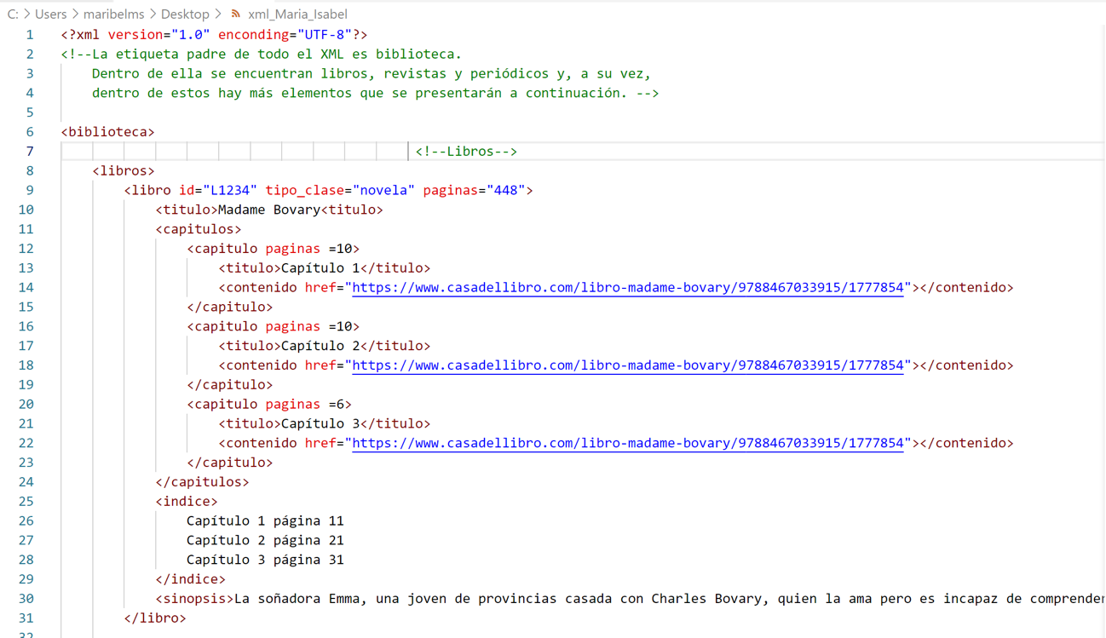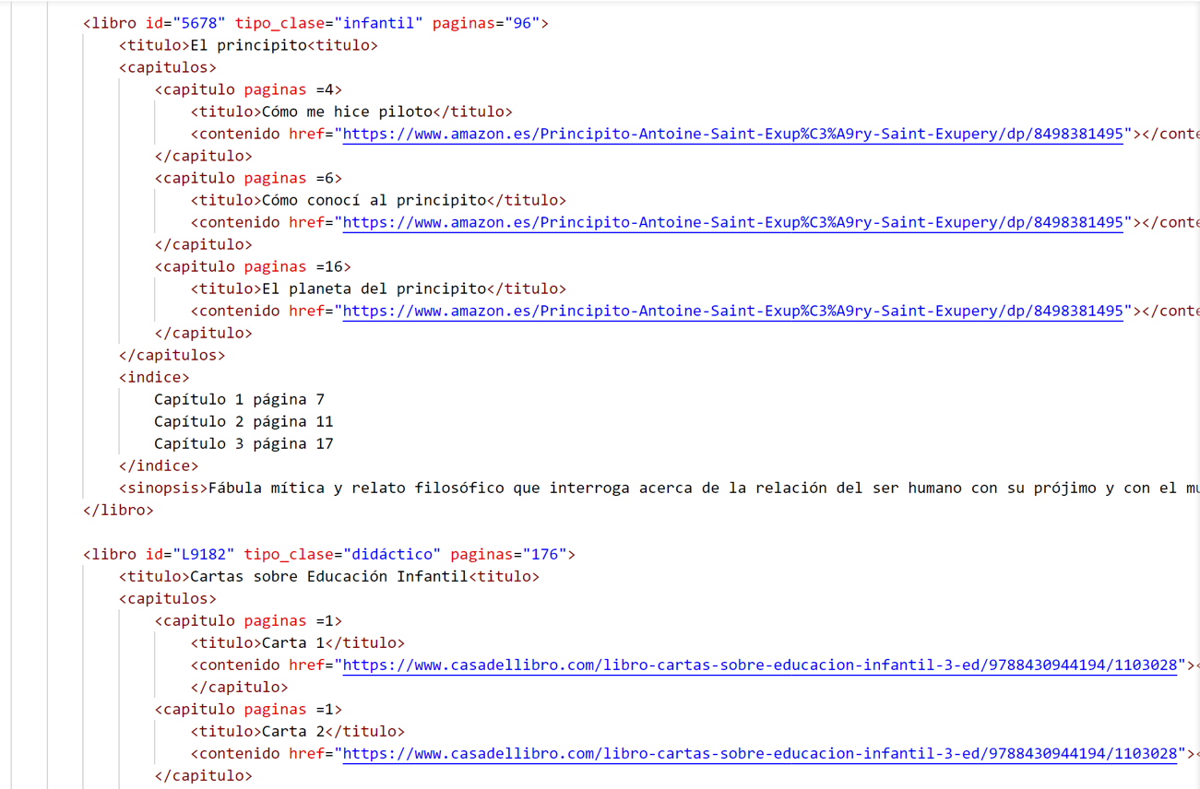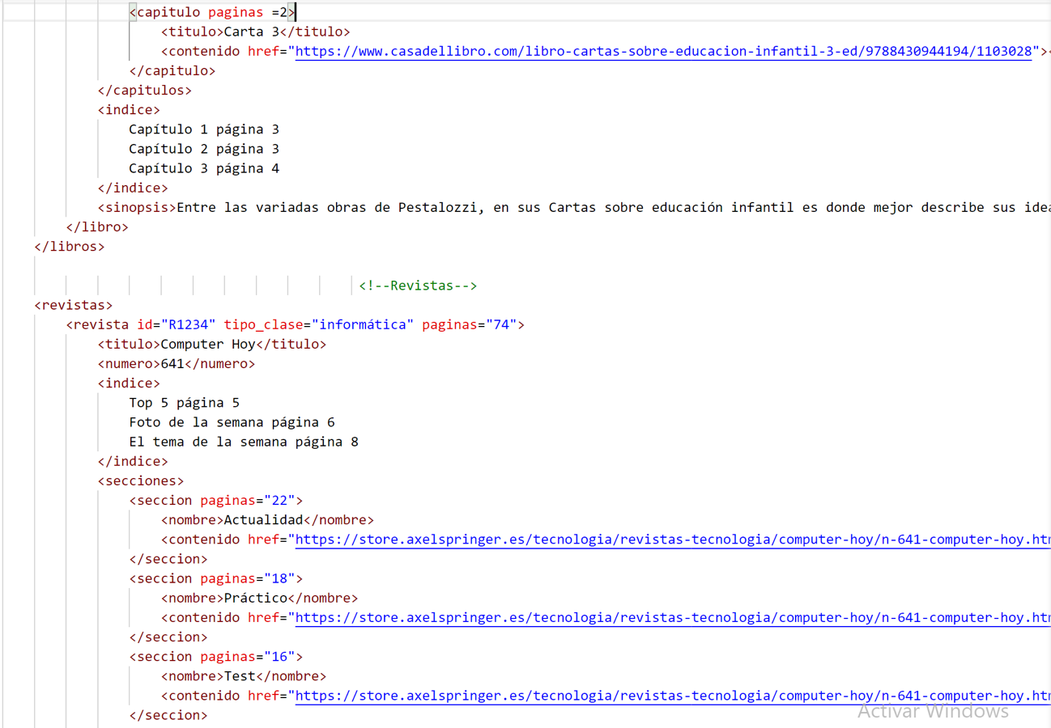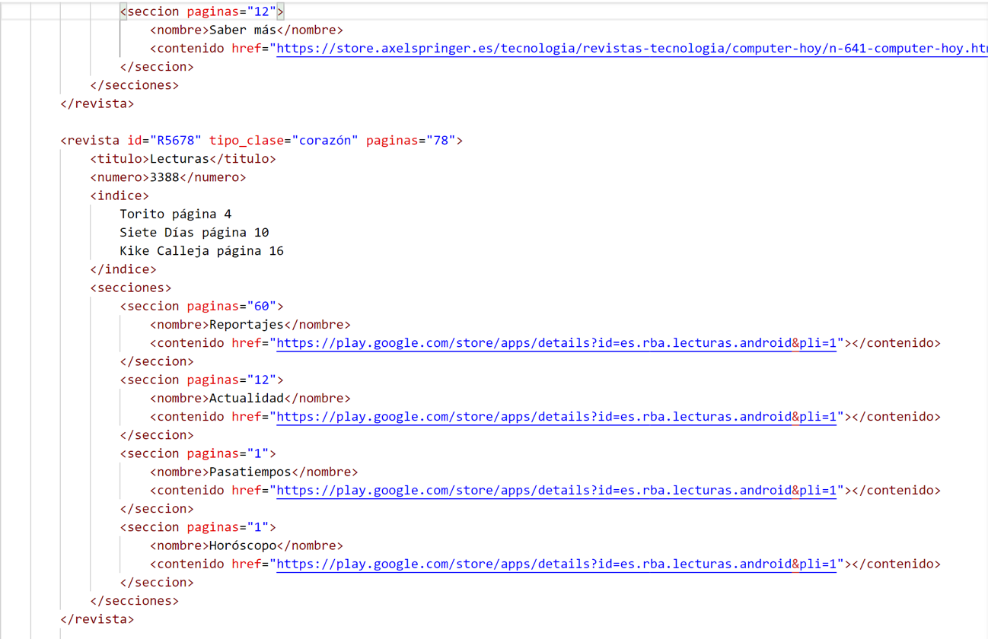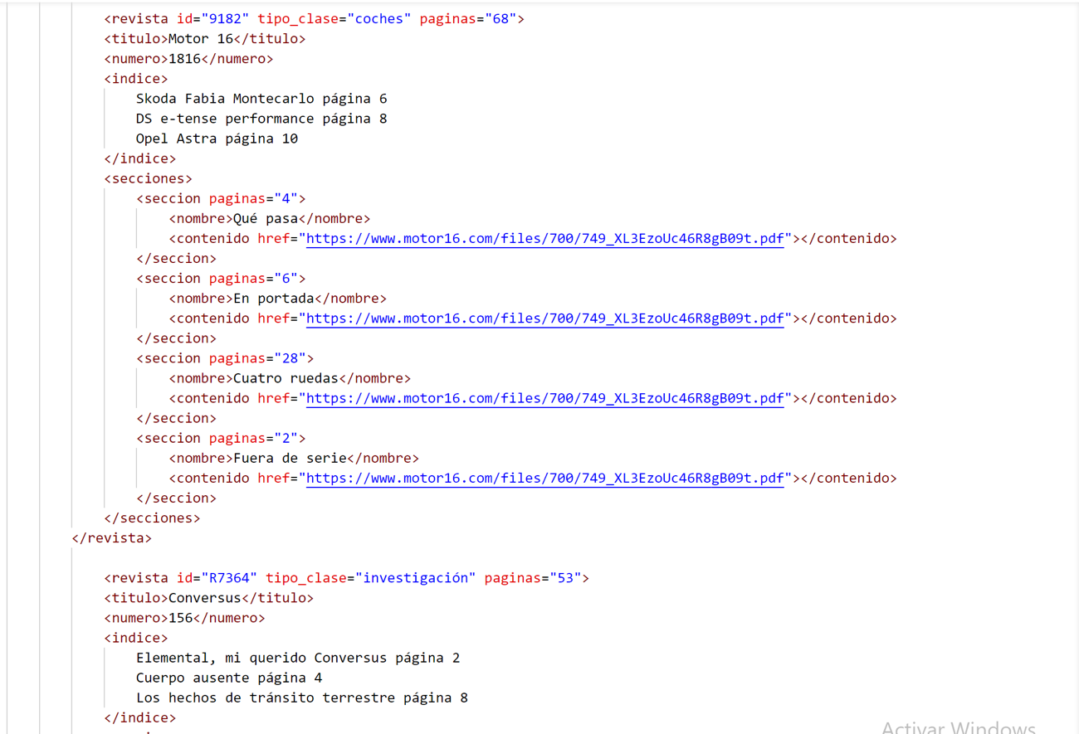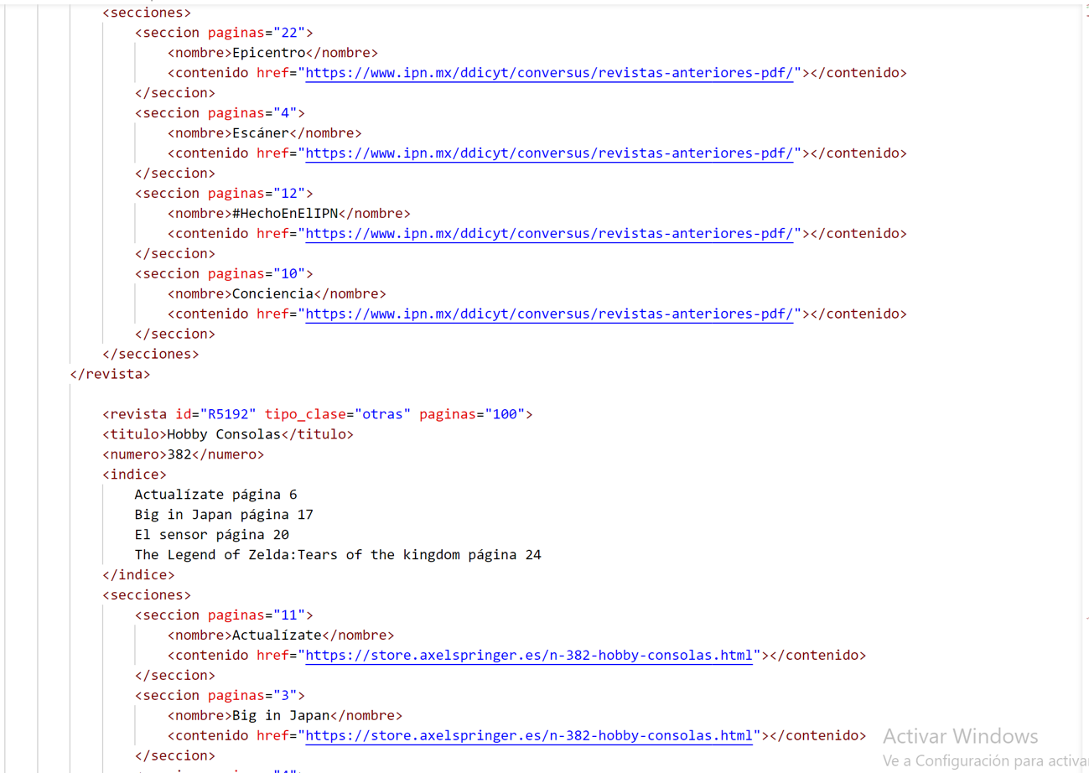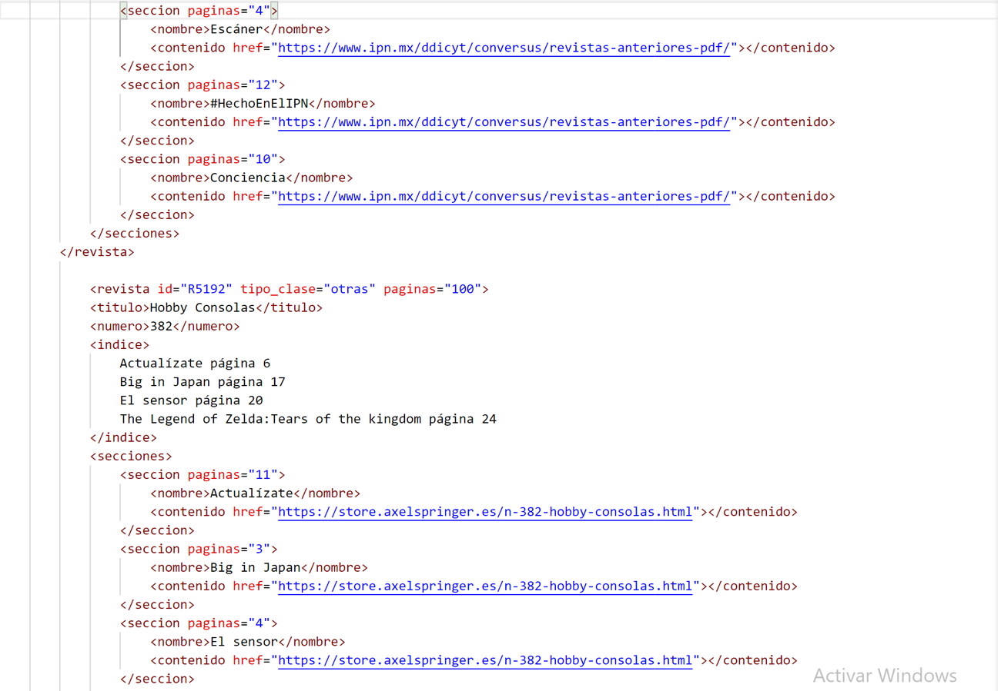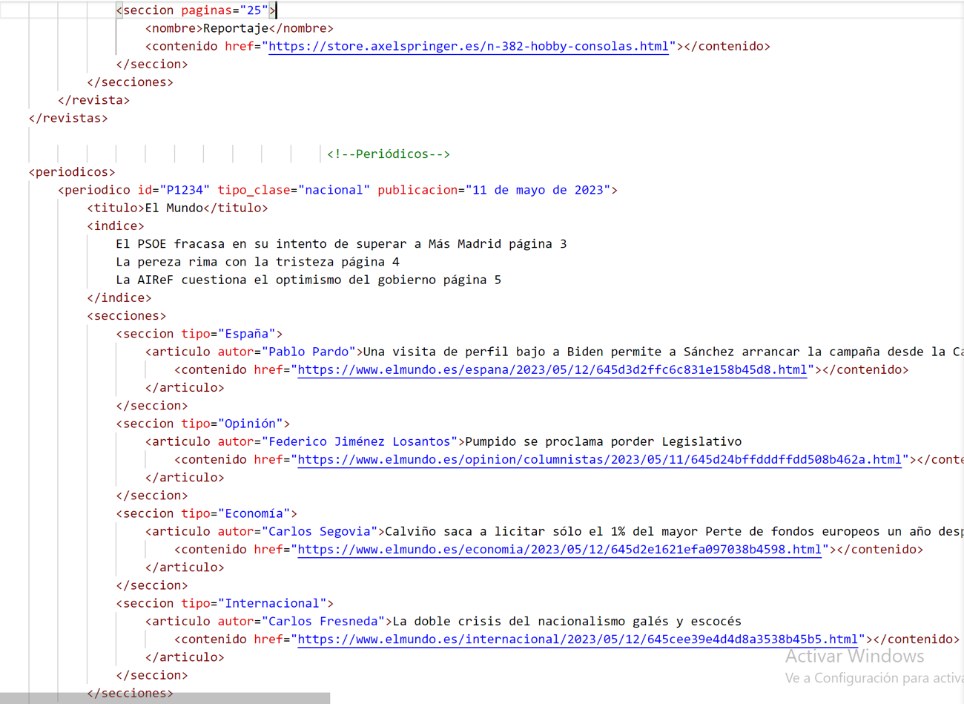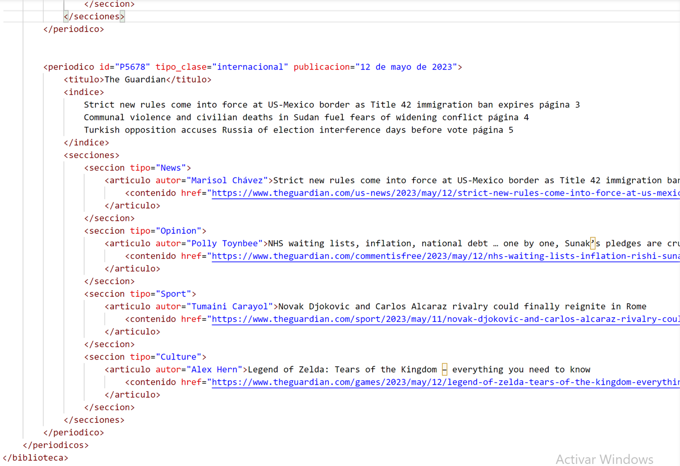

Una vez terminado el XML, se procede a la realización del DTD, según el cual la mayoría de los errores que había en el documento XML se debían a que los nombres de las etiquetas se repetían tanto en libros como en revistas y periódicos, por lo que se han especificado para cada una. La única diferencia respecto a la versión definitiva es que en las siguientes capturas figura una entidad que, finalmente, será eliminada tras la apreciación de la validación externa.

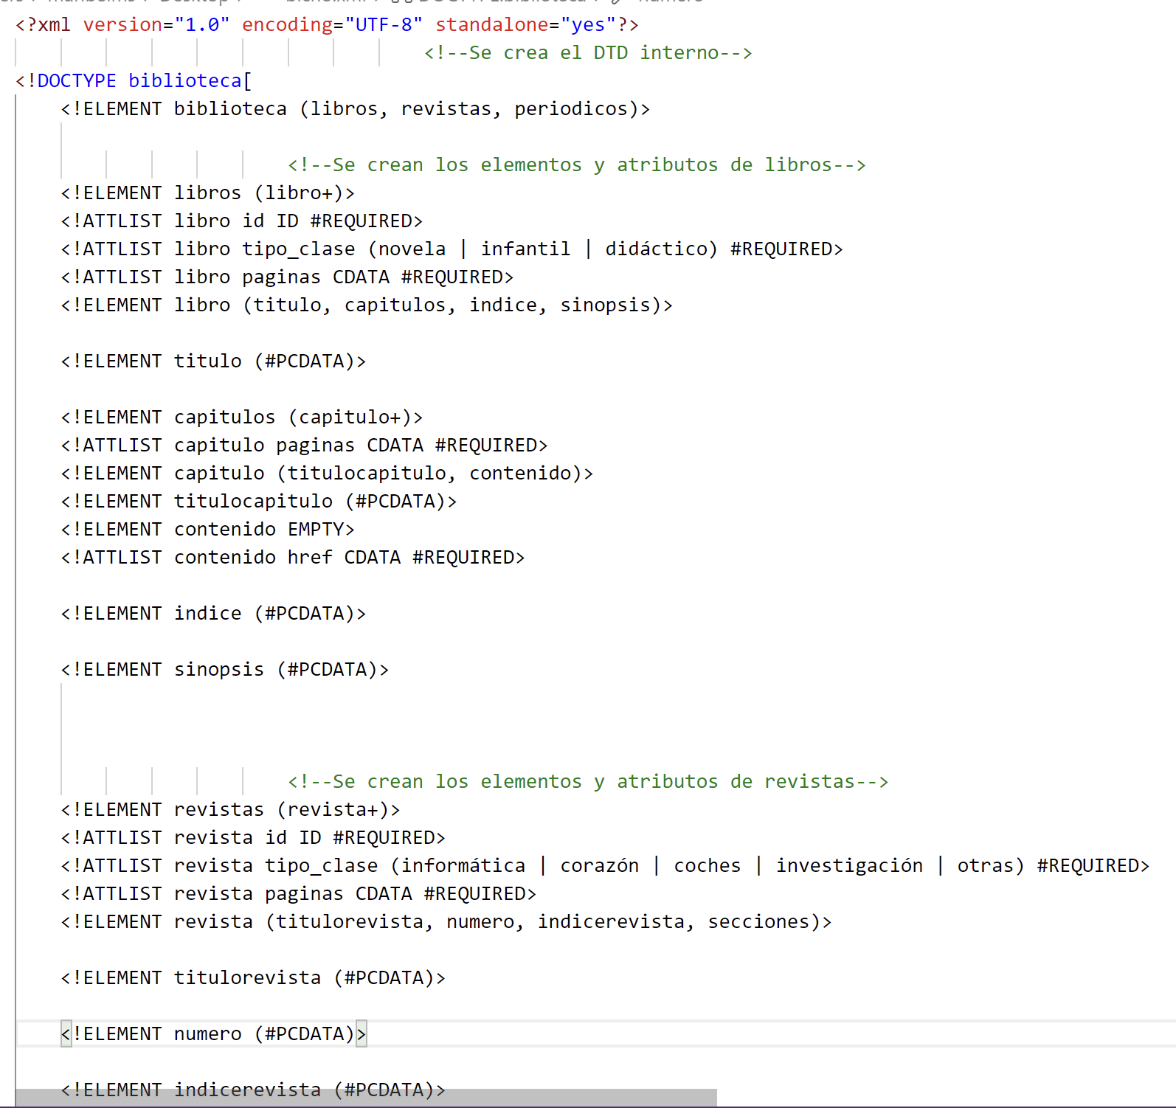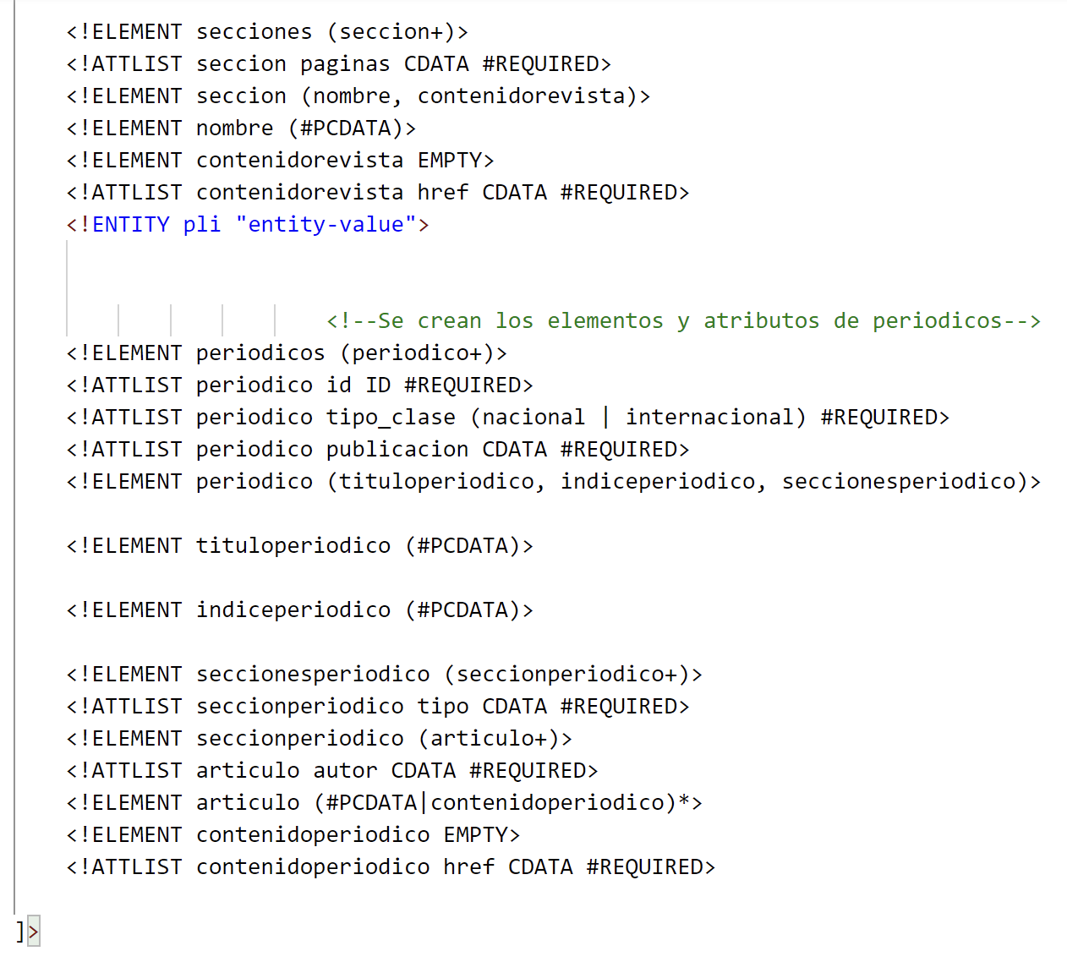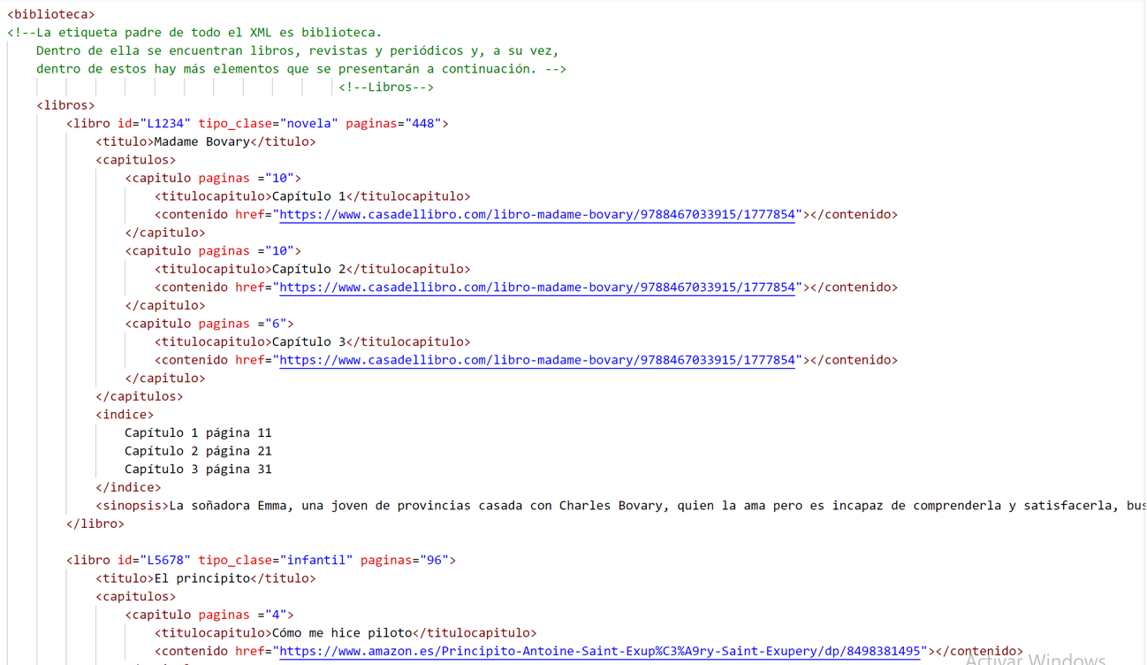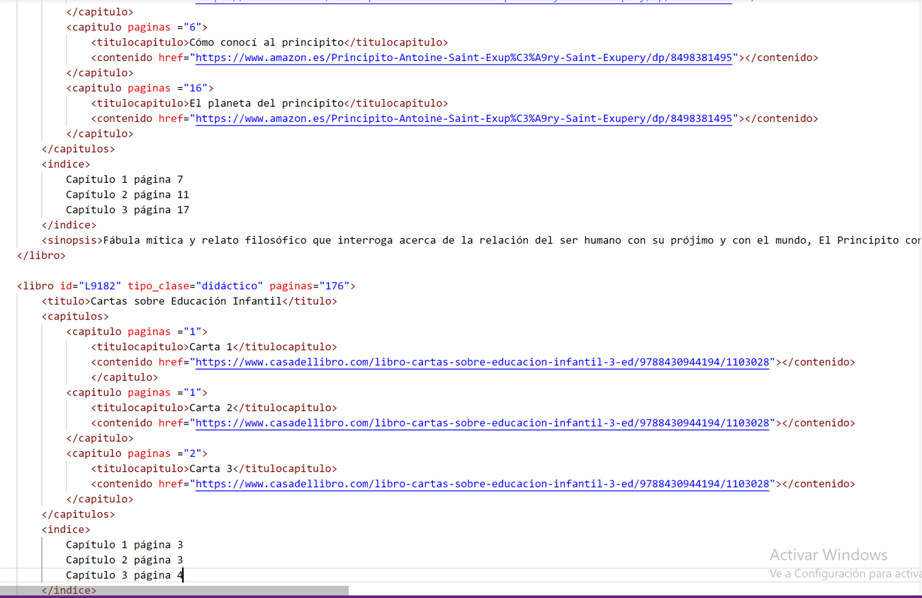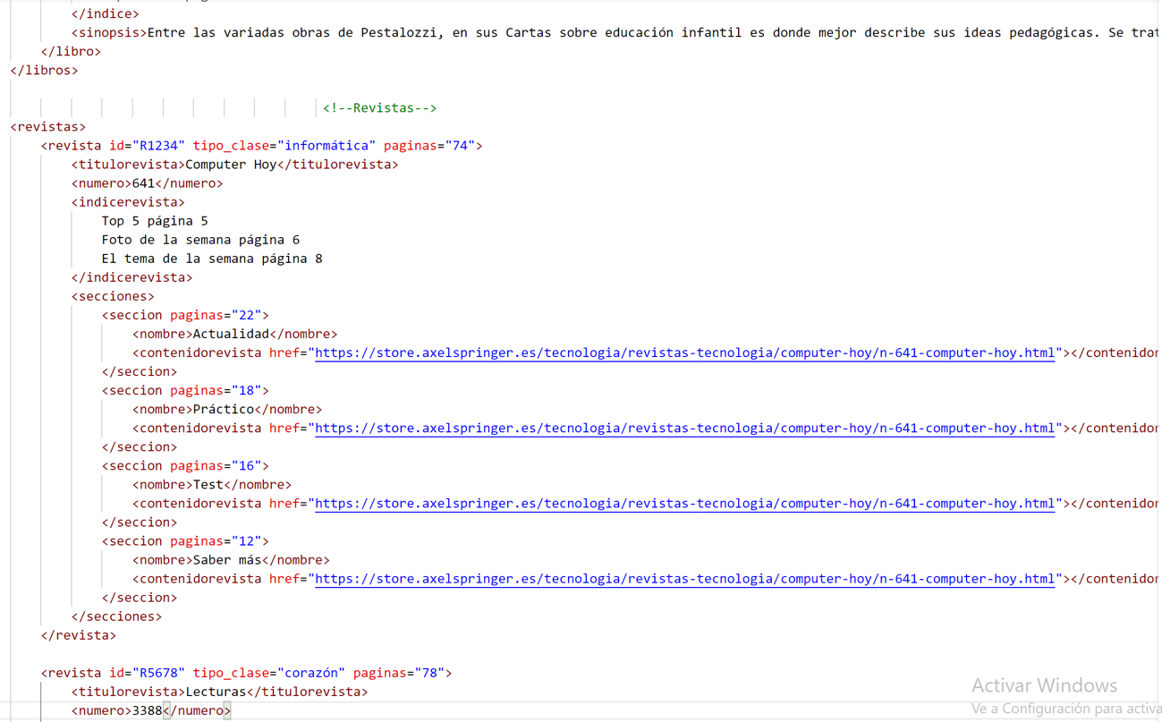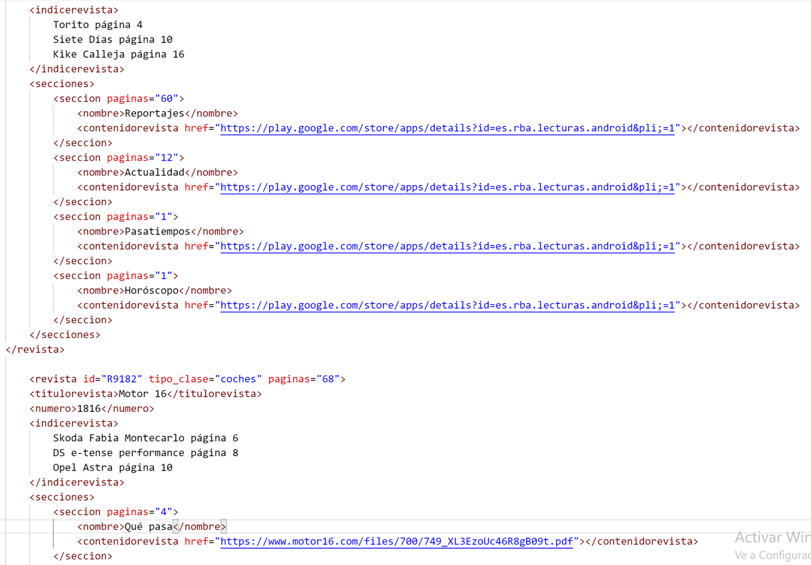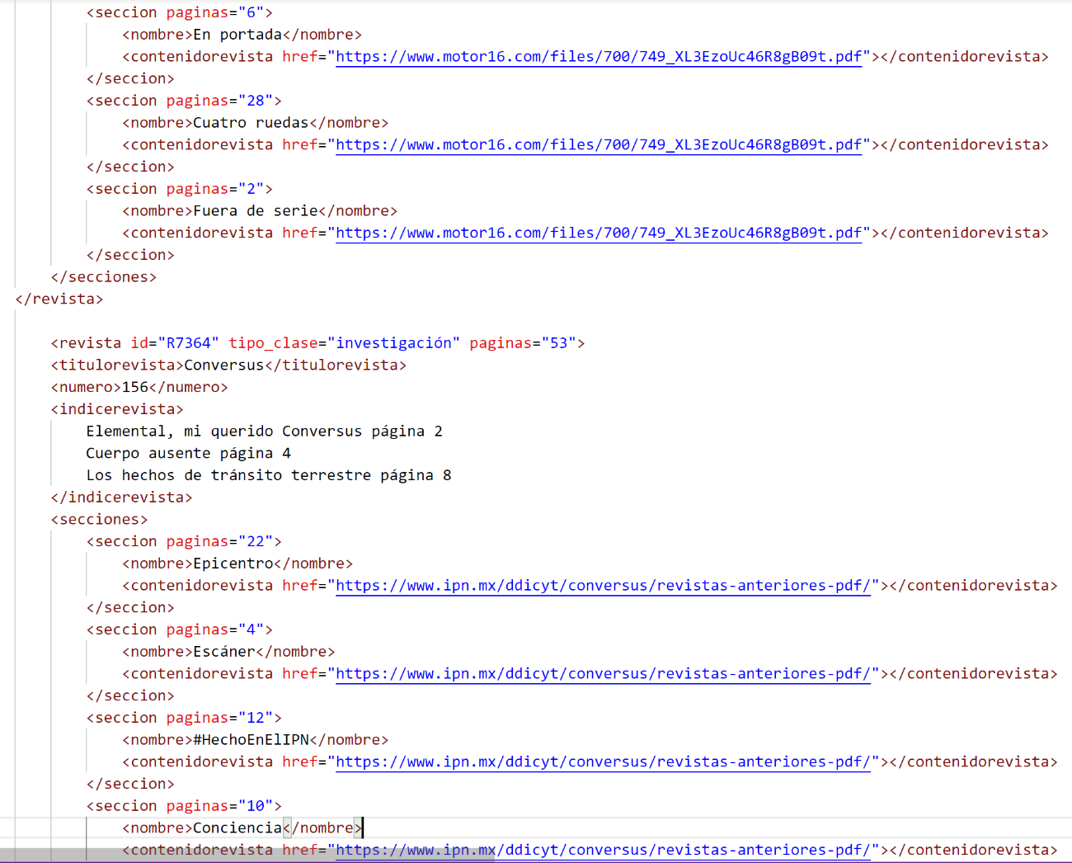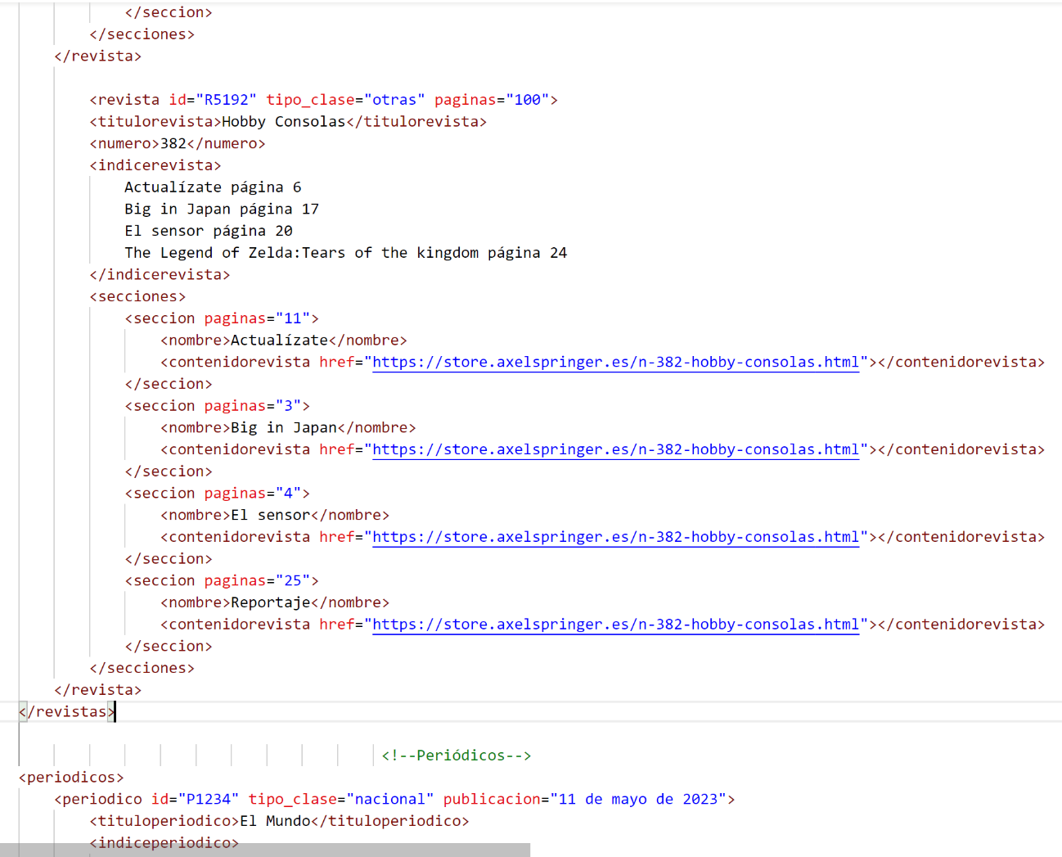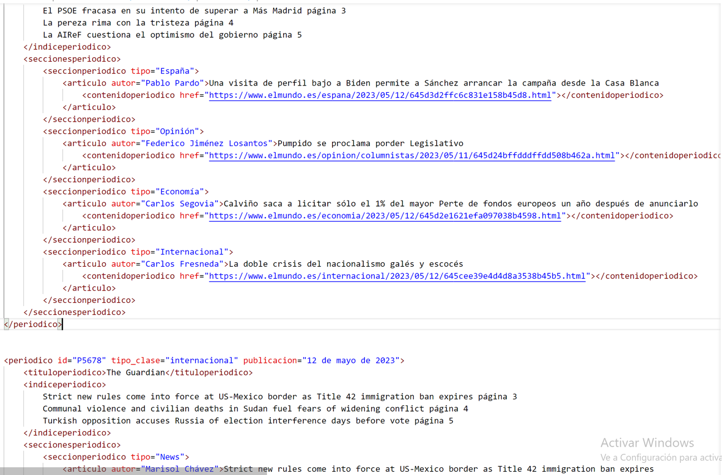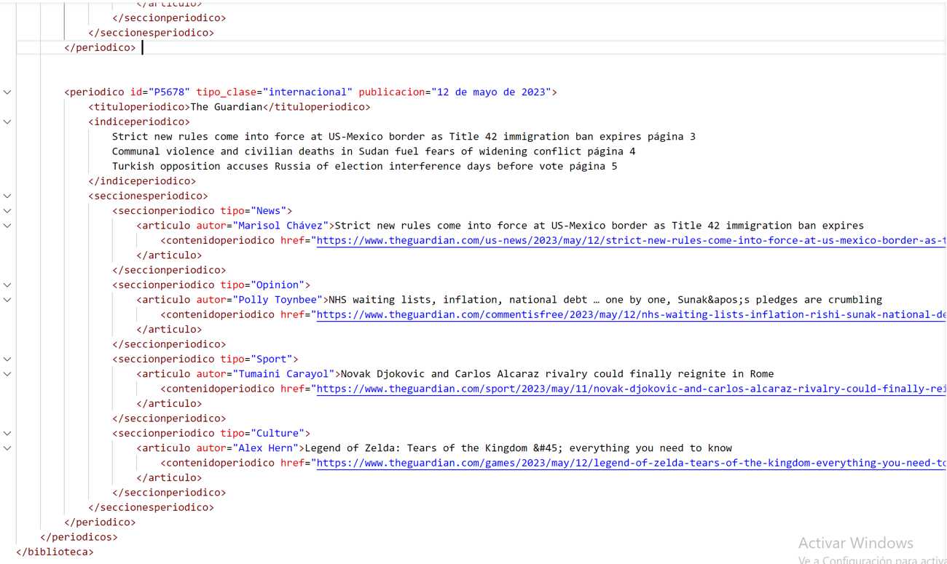

Teniendo ya ambos en consonancia, se procede a la validación a través de una aplicación externa, la cual muestra, ya al final en un mensaje, que no hay errores. No obstante, se ha tenido que eliminar una terminación de un enlace web con ‘&’ ya que daba errores, pero se accede sin problemas al mismo sitio web tras este arreglo.

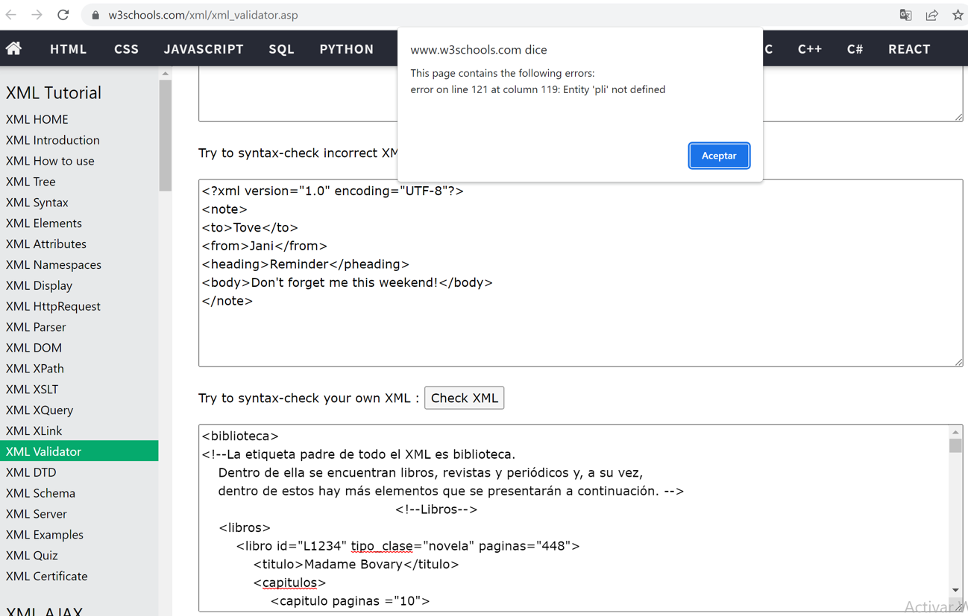

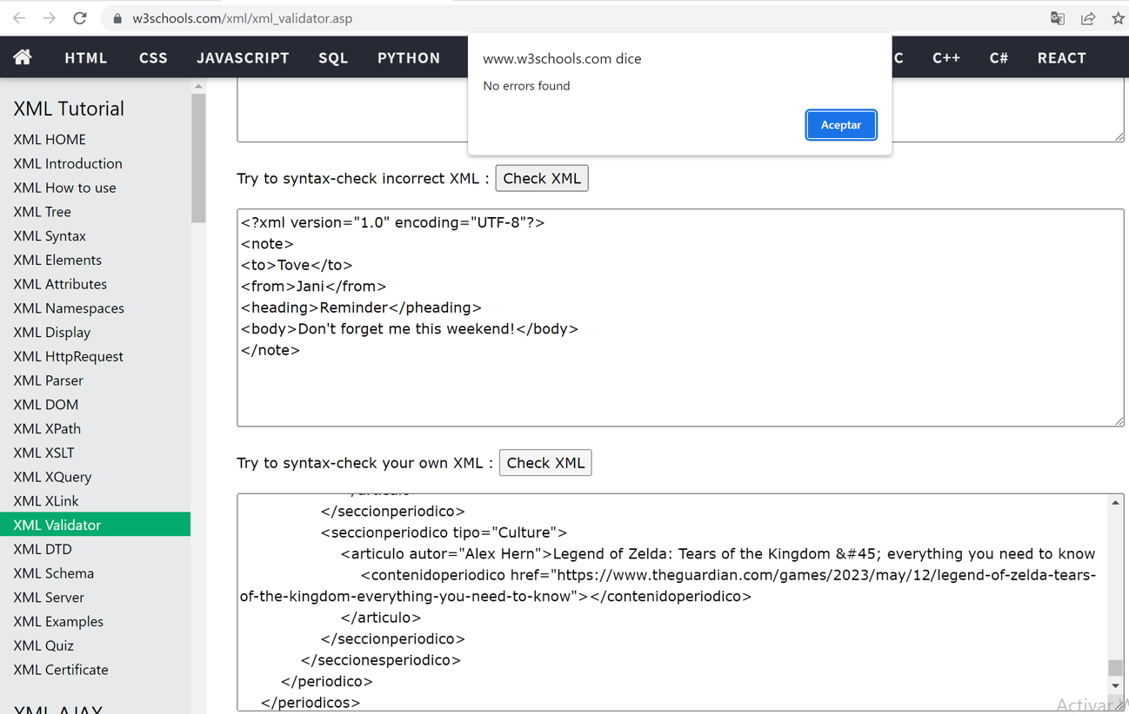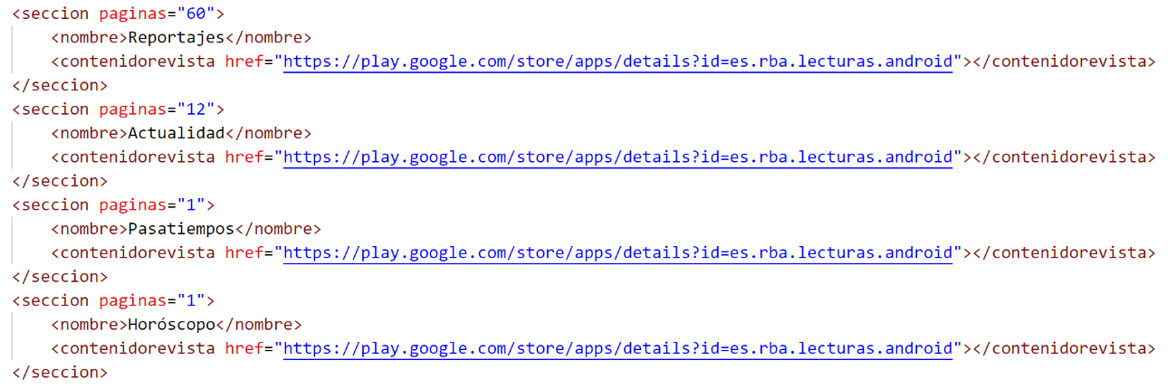

**REQUERIMIENTO 2**

El documento XSD correspondiente para validar el XML realizado anteriormente es el siguiente. Hay que tener en cuenta que estas capturas corresponden a la elaboración del documento sin enlazar con el XML. Más adelante, los errores surgidos serán corregidos.

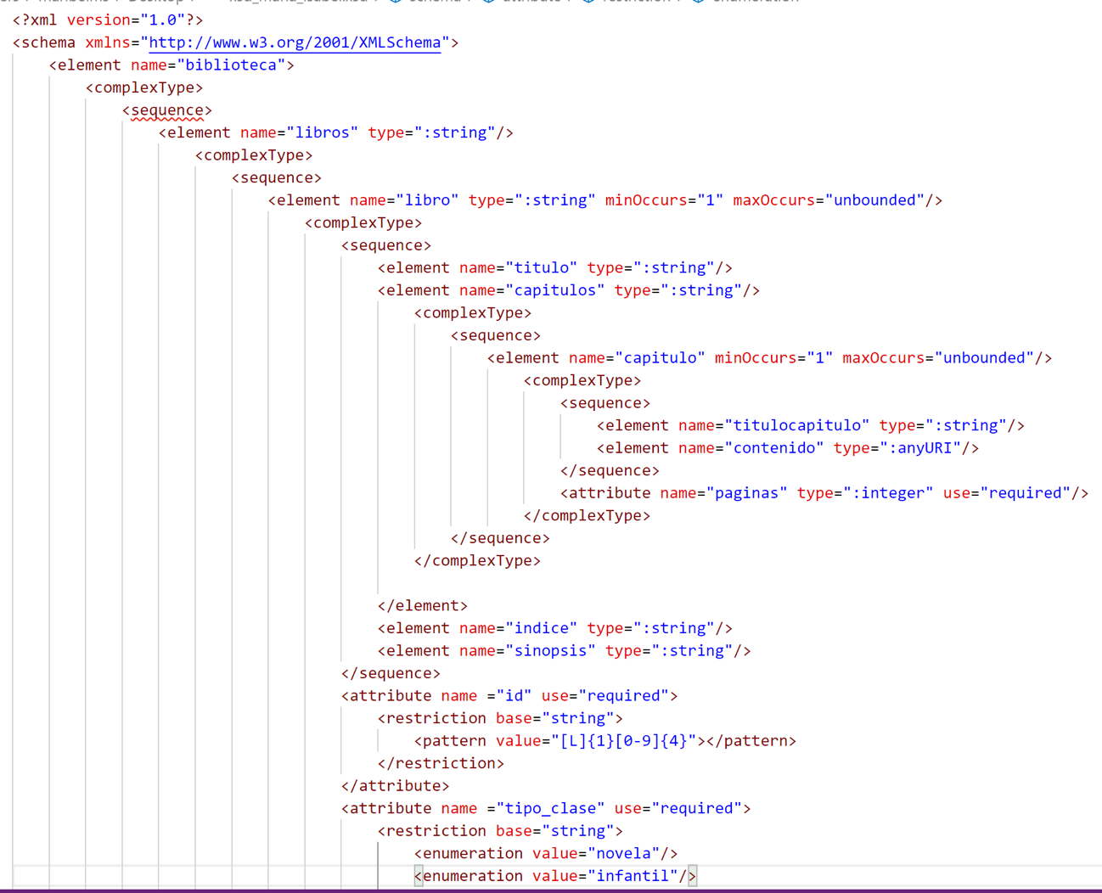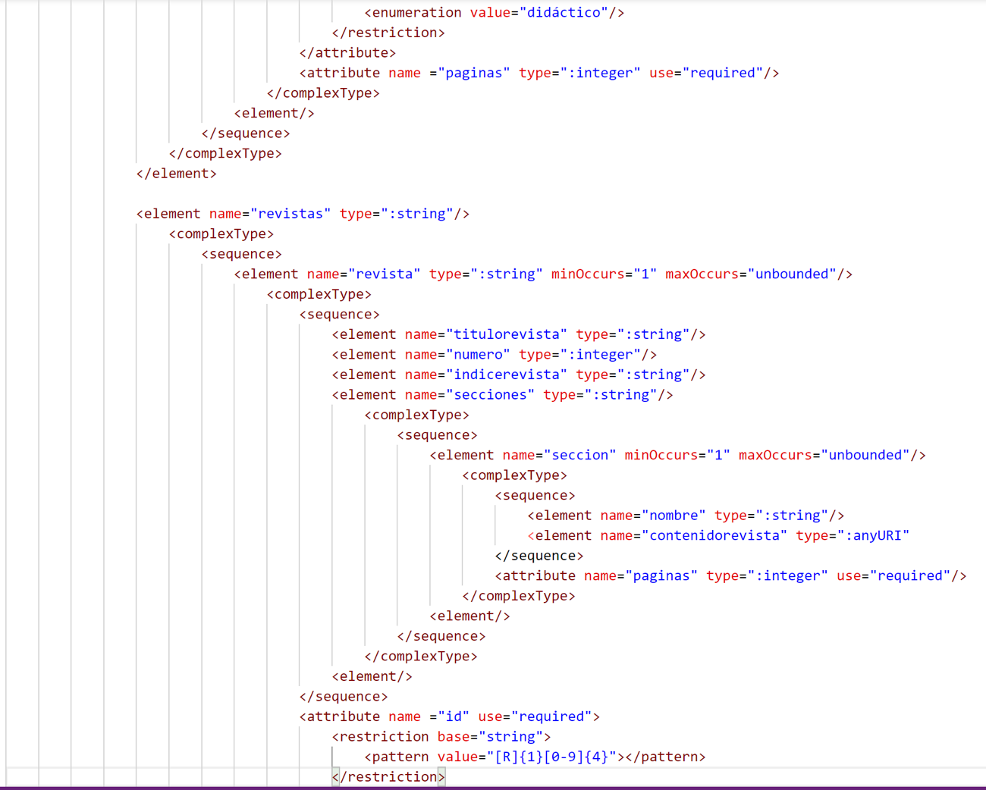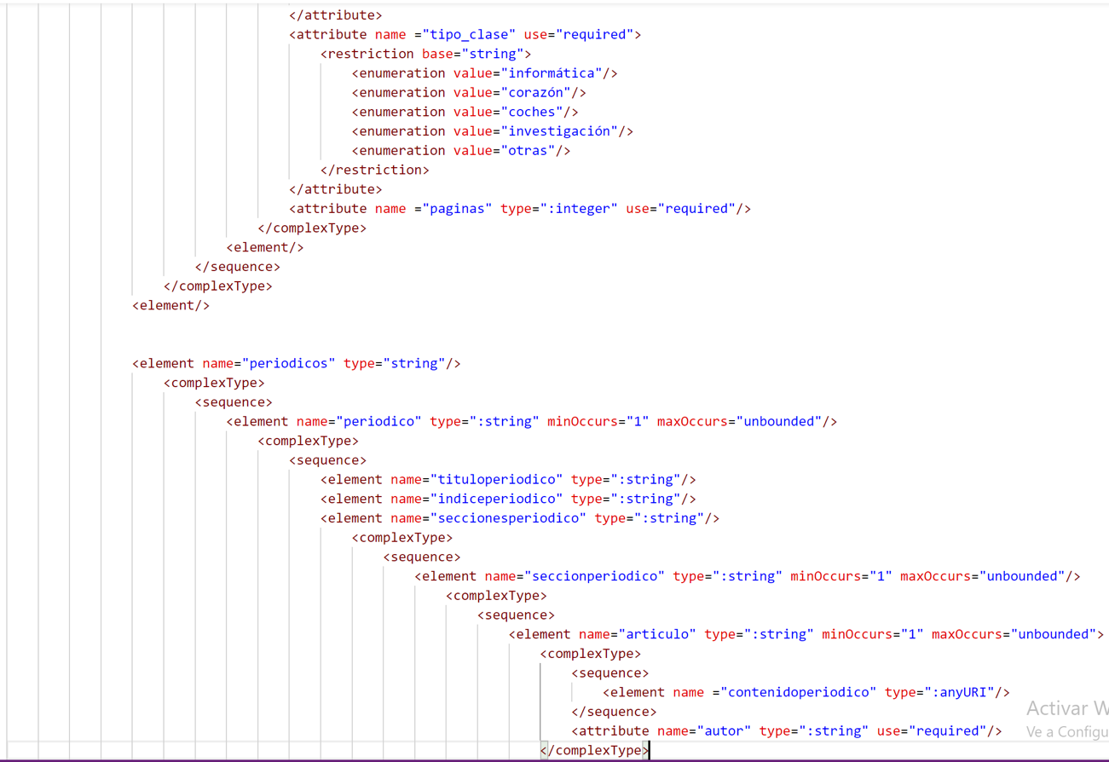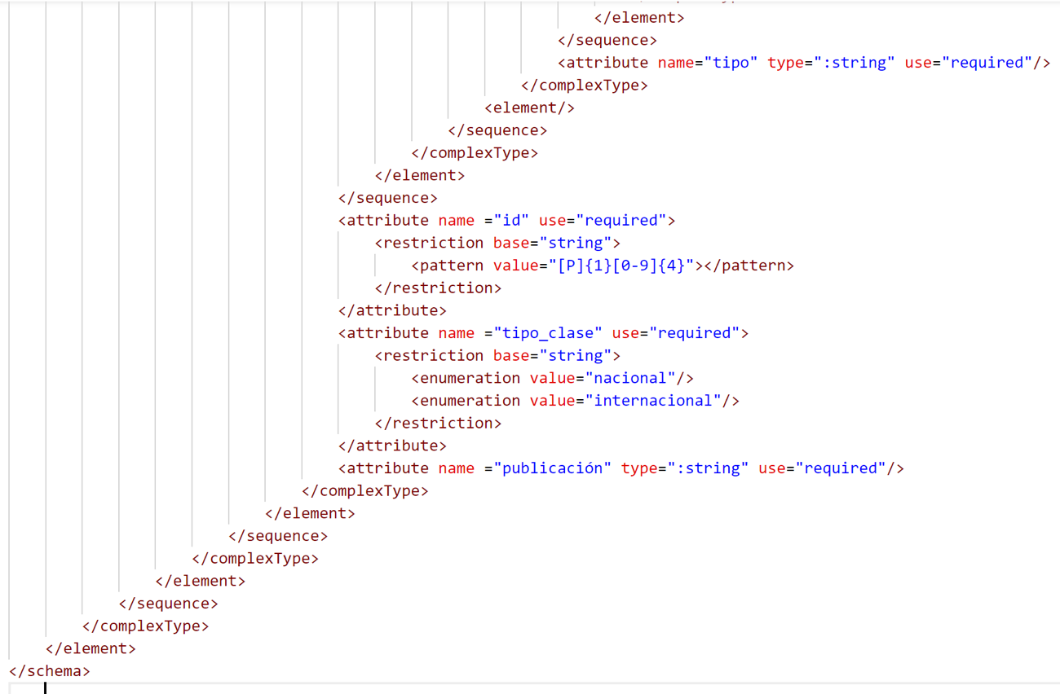

Una vez terminado este documento, se procede a enlazar ambos documentos XML y XSD. Al validar de nuevo el XML con otra aplicación externa distinta a la del requerimiento 1, igualmente ha salido que el XML se encuentra sin errores:

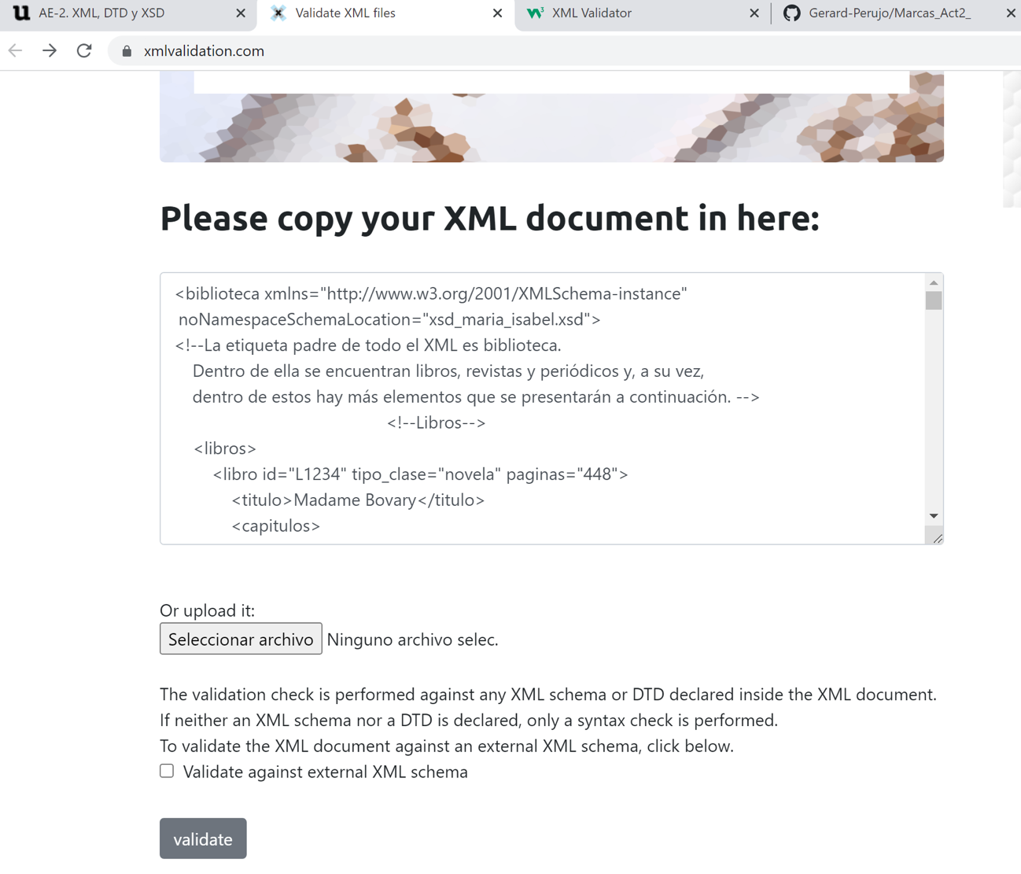

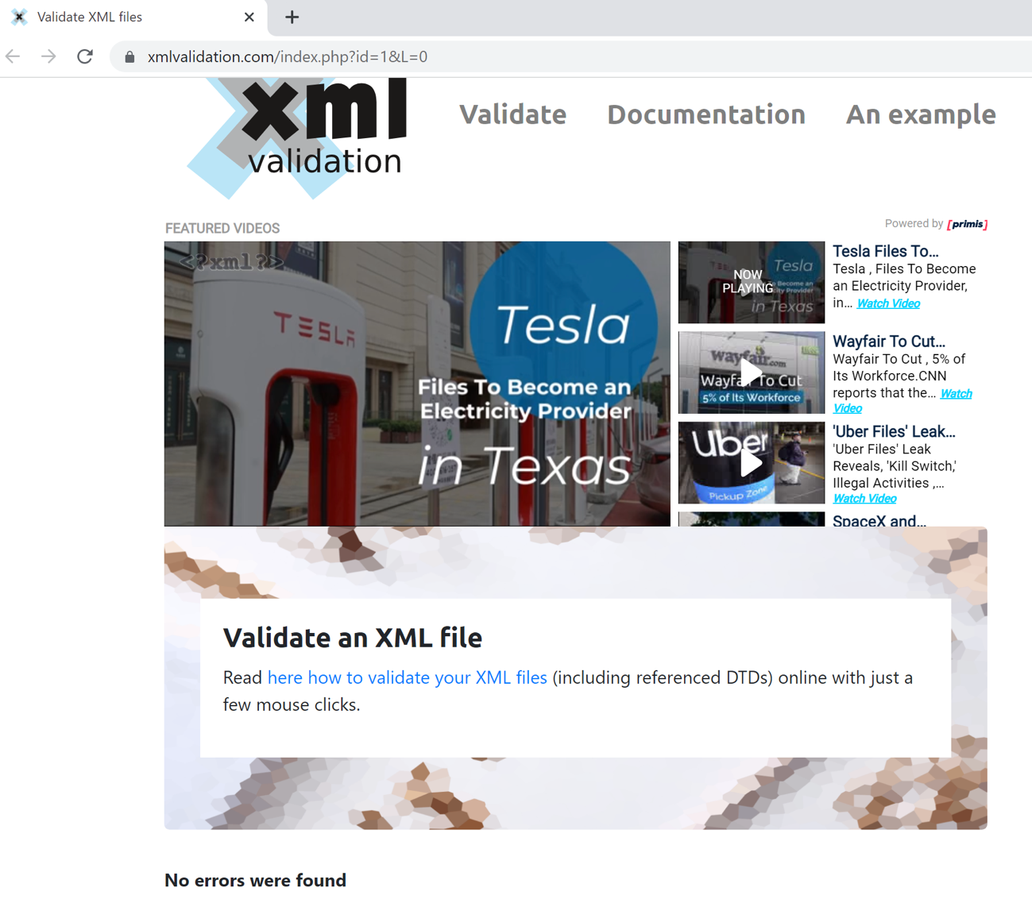

En cuanto a las correcciones del XSD, se han encontrado los siguientes fallos principalmente: añadir “:” en type cuando no corresponde por no poner en todas las líneas ‘xs’; cerrar mal las etiquetas, ya que puse la barra ‘/’ en una posición incorrecta; y, finalmente, he debido incluir <simpleType> para que se aceptaran las restricciones. También ha faltado añadir ‘xsi’ en las rutas del XML, así como ‘mixed-true’ en el apartado de artículos de periódicos para que dejara añadir contenido a la etiqueta. Tras corregir todos estos errores, el código resultante ha sido:

